Fotosoutěž „Stavby kolem nás“ má své vítěze.
MAS Moravská cesta (Litovelsko-Pomoraví), o. s. organizovala již 3. ročník fotosoutěže (2010), tentokrát
s tématikou „Stavby kolem nás". Fotosoutěže se zúčastnilo 7 autorů, od kterých bylo přijato 31 fotografií se správně dodrženou tématikou fotosoutěže. Po ukončení příjmu fotografíí 31. 7. 2010, probíhala výstava a hodnocení fotografií. Fotografie byly k vidění od 2. 8. 2010 do 18. 11. 2010 na těchto místech: obecní úřad Červenka, obecní úřad Haňovice, obecní úřad Bílá Lhota, na „Dni MAS“ v Sobáčově, obecní úřad Slavětín, v Hanáckém skanzenu v Příkazích, obecní úřad Skrbeň a nakonec byly fotografie k vidění na obecním úřadě
na Bouzově, kde byly k vidění až do slavnostního vyhlášení 10. 2. 2011, ale již bez možnosti hodnocení.
Tentokrát bylo přijato, ať již přímo na výstavě nebo prostřednictvím hlasování přes e-mail celkem 407 platných hlasovacích formulářů.

Výsledky fotosoutěže „Stavby kolem nás“. Na prvním místě se umístil Miroslav Pinkava s fotografií „Čertův most“, na druhém místě se umístil Ondřej Vlčel s fotografií „Kaplička nad Měníkem 1“ a na 3 místě se umístil
Jakub Henkl s fotografií „Boží muka“. Gratulujeme!

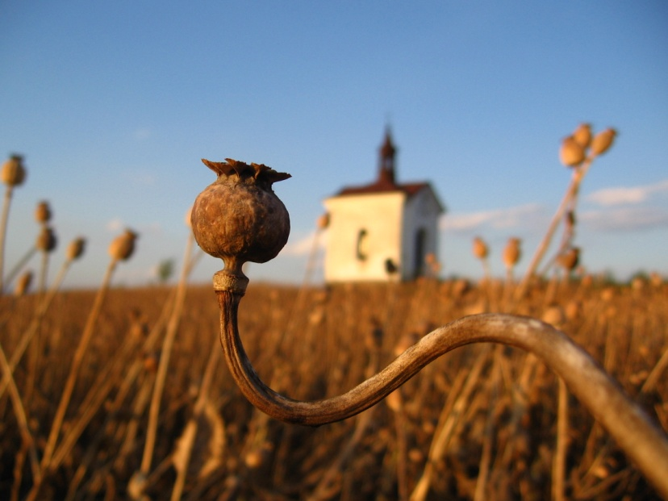
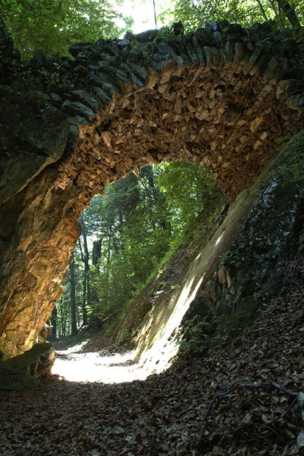

Miroslav Pinkava „Čertův most“ Ondřej Vlček „Kaplička nad Měníkem 1“ - 2. místo
- 1. místo

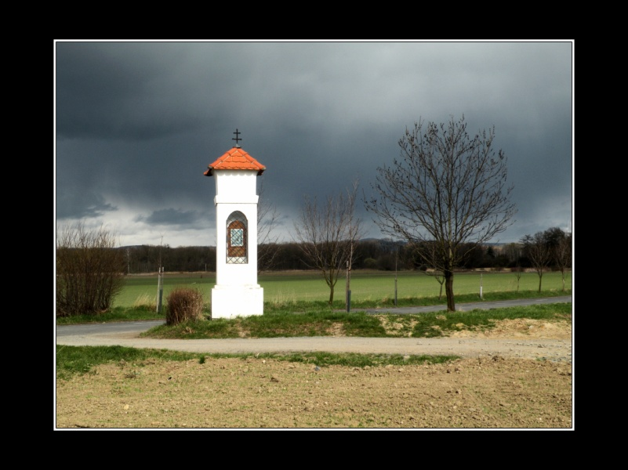
Jakub Henkl „Boží muka“ - 3. místo

Na závěr bych chtěl ještě poděkovat všem autorům fotografií, kteří se zúčastnili fotosoutěže a věříme,
že se zúčastníte naší další fotosoutěže pro rok 2011 s tématikou „Co nikdo nevidí“ (rarity atp.)
Bližší informace o fotosoutěži pro rok 2011 budou v nejbližší době zveřejněny na webových stránkách
www.moravska-cesta.cz

Zdeněk Smékal, MAS Moravská cesta o. s.

